Forbidden Desert: PC Edition

For PC

Rating: 8+

Date: 28.11.2021

Forbidden Desert: 2Д кооперативная игра, где вы - сильная и сплочённая команда, которую занесло в таинственную пустыню с бурей. Вам для того, чтобы сбежать с этой бесконечной пустыни, нужно раскопать древний город, и восстановить легендарный летательный аппарат, работающий на солнечной энергии. И лучше как можно быстрее отыскать детали для легендарного корабля, пока вы не умерли от жажды или буря не стала слишком сильной.

Во время раскопок вы можете найти детали летательного аппарата, снаряжения, воду для фляжки, Туннели для облегчения передвижения

**Персонажи:**

Археолог (по цвету он красного оттенка). Потратив 1 действие Археолог может убрать сразу два песчаных маркера с одного участка.

Скаут (он чёрного). Может перемещаться на заблокированных участках. При перемещении он также может брать с собой одного игрока. Самого Скаута и другие фишки, находящиеся с ним на одном участке, не может засыпать песком.

Исследователь (он зелёного). Может выполнять действия, в том числе и по диагонали: перемещаться, убирать песчаные маркеры, использовать Дюнный Бластер.

Метеоролог (он белого). У него есть 2 способности: он может потратить действия, чтобы не открывать карты Бури в конце хода; он может потрать 1 действие, чтобы посмотреть столько верхних карт колоды Бури, сколько указывает текущий уровень на Измерителе силы Бури, и по желанию убрать одну из них под низ колоды.

Навигатор (он жёлтого). Потратив одно действие, он может переместить другого игрока от 1 до 3 клеток (так же можно использовать Туннели). Может перемещать Исследователя по диагонали, а Скаута – по заблокированным участкам. Так же Скаут может взять с собой ещё одного игрока, даже самого Навигатора

Хранитель воды (он синего). У него 2 способности: находясь на клетке с раскопанным колодцем, он может потратить 1 действие и пополнить свою фляжку на 2 порции воды; он может передавать воду игрокам на соседних участках, не тратя на это действия.

**Геймплей**

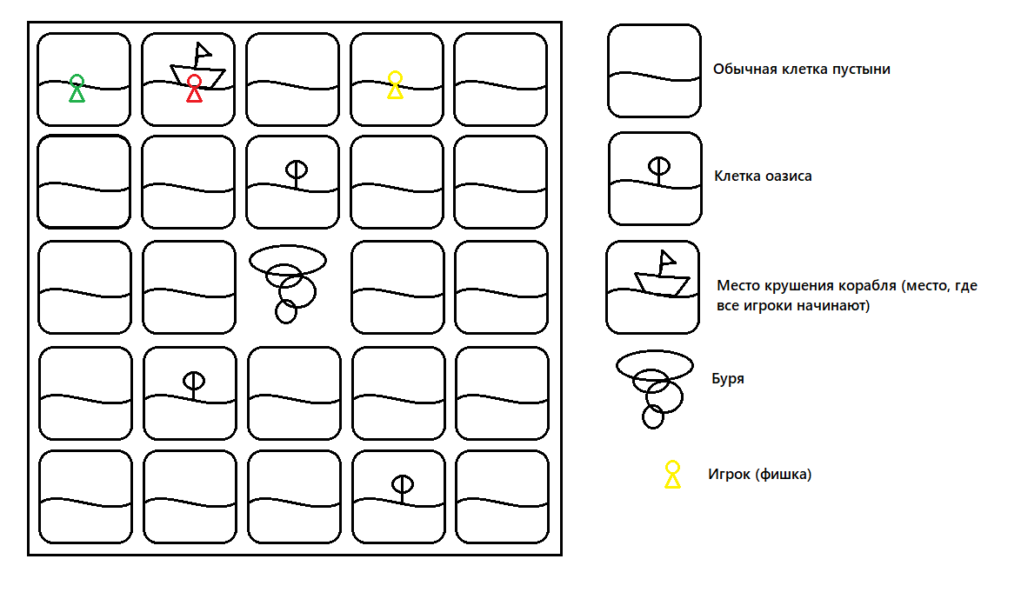

**Игровой мир**

**Игровая механика**

**Враги**